Bài 3: Xử lý lỗi bố cục giao diện hệ thống theo dõi xe
Phần 1: Vấn đề
--- Giao diện “ Theo dõi lộ trình xe “ trên web đang bị vỡ: Khung “ Thông tin tài xế “ đang đè lên khung “Danh sách trạm”. Khi bật F12 các thông số kích thước lộn xộn.
Phần 2: Yêu cầu
--- Sử dụng tính năng Inspect Element để định vị chính xác vị trí thẻ HTML bị lỗi trong DOM Tree.
--- Phân tích 4 lớp của CSS Box Model để tách biệt 2 khung nội dung
Phần 3: Cách làm
1.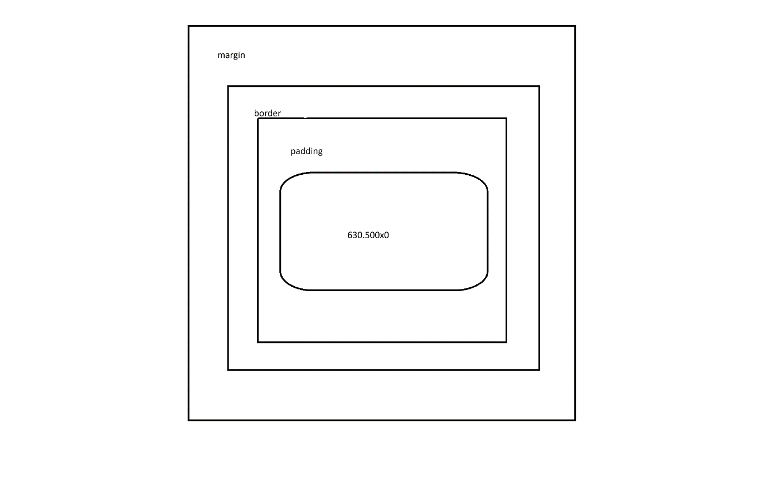
2. Thiếu khoảng cách giữa hai khung dung Margin-top 20px
3. GSS bị ghi đè
Margin -left:0 !important

